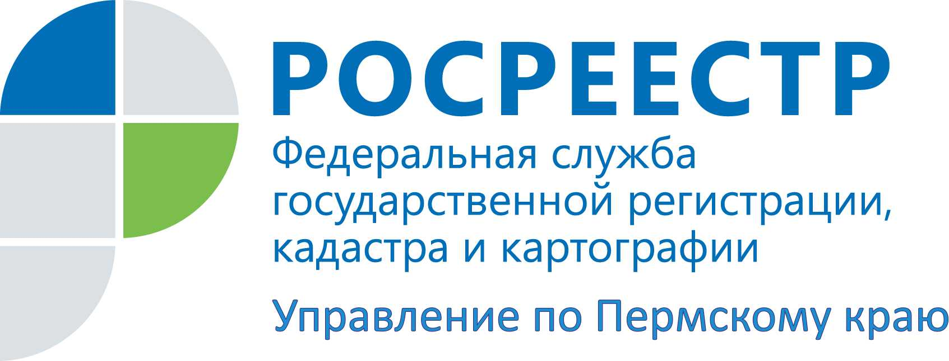

ПРЕСС-РЕЛИЗ
Информацию о своей недвижимости можно посмотреть на сервисе «Личный кабинет правообладателя»

Скоро для того чтобы узнать о своем объекте недвижимости самую актуальную информацию, не нужно будет искать его на «Публичной кадастровой карте» или пользоваться сервисом Росреестра «Сведения о зарегистрированных правах в режиме онлайн». Достаточно будет зайти в свой «Личный кабинет правообладателя». Уже сейчас жители Пермского края могут протестировать возможности данного сервиса на сайте Росреестра >> (http://rosreestr.ru/). А с января нового года «Личный кабинет правообладателя» будет доступен всем в рабочем режиме.
В «Личном кабинете» на странице «Мои объекты» можно просматривать информацию о своих объектах недвижимости: вид объекта, кадастровый номер, адрес, площадь, кадастровая стоимость, доля в праве. Причем, указана недвижимость, находящаяся на территории всей страны, а не только Пермского края. С помощью данного сервиса правообладатель может получать различные уведомления: об изменениях характеристик объектов, об ограничении/обременении прав на объект недвижимости, о наложении/прекращении ареста на объект недвижимости и прочие, выбрав способ получения уведомления: на электронную почту или в виде смс-сообщений.
Из личного кабинета можно будет подать заявление на регистрацию прав, получение выписки из ЕГРП.
Для защиты своей недвижимости можно будет установить ограничения на проведение каких бы то ни было действий без участия собственника недвижимости.
Важно. Чтобы войти в «Личный кабинет правообладателя», необходимо иметь логин и пароль на сайте www.gosuslugi.ru (используется Единая система идентификации и аутентификации для получения доступа к государственным услугам в электронном виде).
Подключение информационных систем Единого государственного реестра прав регионов к официальному сайту для доступа к сервису проводится поэтапно. В настоящее время и в Пермском крае проходит настройка программного обеспечения, проводятся испытания подключения базы данных ЕГРП к «Личному кабинету правообладателя». После того как все регионы пройдут испытания системы, данная услуга станет доступна всем пользователям.

Личный кабинет на сайте Росреестра >>

Об Управлении Росреестра по Пермскому краю
Управление Федеральной службы государственной регистрации, кадастра и картографии (Росреестр) по Пермскому краю является территориальным органом федерального органа исполнительной власти, осуществляющим функции по государственной регистрации прав на недвижимое имущество и сделок с ним, землеустройства, государственного мониторинга земель, а также функции по федеральному государственному надзору в области геодезии и картографии, государственному земельному надзору, надзору за деятельностью саморегулируемых организаций оценщиков, контролю деятельности саморегулируемых организаций арбитражных управляющих, организации работы Комиссии по оспариванию кадастровой стоимости объектов недвижимости. Осуществляет контроль за деятельностью подведомственного учреждения Росреестра - филиала ФГБУ «ФКП Росреестра» по Пермскому краю по предоставлению государственных услуг Росреестра. Руководитель Управления Росреестра по Пермскому краю – Лариса Аржевитина.
http://rosreestr.ru/
http://vk.com/public49884202
Контакты для СМИ
Пресс-служба Управления Федеральной службы
государственной регистрации, кадастра и картографии (Росреестр) по Пермскому краю

Светлана Пономарева
Наталья Делидова
+7 342 218-35-82
+7 342 218-35-86

